Písemný test

65-021-N Průvodce cestovního ruchu

1) Objasněte vztah historie a dějin umění na příkladu areálu Pražského hradu.
………………………………………………………………………………………………………………………………………………………………………………………………………………………………………………………………………………………………………………………………………………………………………………………………………………………………………………………………………………………………………………………………………………………………………………………………
2) Vysvětlete dopad husitských válek na tehdejší zemi a obyvatelstvo: z hlediska ekonomisko-sociálního (postavení a rozdělení obyvatelstva) a politického (osoba panovníka, reakce okolních zemí, význam bitvy u Lipan).
………………………………………………………………………………………………………………………………………………………………………………………………………………………………………………………………………………………………………………………………………………………………………………………………………………………………………………………………………………………………………………………………………………………………………………………………………………………………………………………………………………………………………………………………………………………………………………………………………………………………………………………………………………………………
3) Uveďte tři archeologické lokality na území České republiky a jednu z nich blíže charakterizujte.
………………………………………………………………………………………………………………………………………………………………………………………………………………………………………………………………………………………………………………………………………………………………………………………………………………………………………………
4) Václav Hollar byl a) český barokní rytec
b) český renesanční sochař
c) český malíř období romantismu
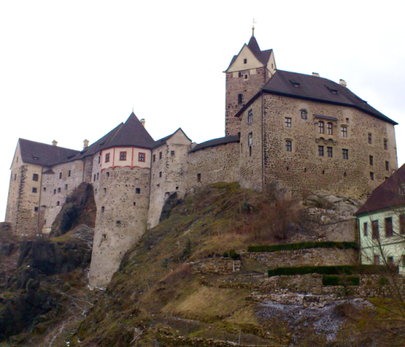
5)
A. Na obrázku se nachází hrad a) Točník
b) Žebrák
c) Loket
B. Hrad byl založen ve století a) 13.
b) 14.
c) 15.
C. Na tomto hradě byl v mládí vězněn budoucí panovník Foto: V. Beran
a) Václav IV.
b) Karel IV.
c) ani jeden z výše uvedených
6) Shrňte v rozsahu 50 slov (+- 10 slov) nejdůležitější informace z textu o smrti národního obrozence Josefa Jungmana „Ztráta pro české národní hnutí“ (PŘÍLOHA 1).
………………………………………………………………………………………………………………………………………………………………………………………………………………………………………………………………………………………………………………………………………………………………………………………………………………………………………………………………………………………………………………………………………………………………………………………………………………………………………………………………………………………………………………………………………………………………………………………………………………………………………………………………………………………………………………………………………………………………………………………………………………………………………………
Text: "Ztráta pro české národní hnutí"
KOL. Kronika českých dějin. 2. vyd. Praha: FortunaPrint, 2003. S. 473. ISBN 80-7321-071-1.
7) Uveďte a stručně charakterizujte dvě architektonické nebo umělecké památky Londýna z 19. století (nejvýše 40 slov ke každé památce).
..............................................................................................................................................................................................................................................................................................................................................................................................................................................................................................................................................................................................................................................................................................................................................................................................................................................................................................................................
.....................................................................................................................................................
8) Orientace v politické, sociální a ekonomické historii Velké Británie
A) Povstání WattaTylera bylo a) selské povstání za Stoleté války
b) vzpoura vojáků za napoleonských válek
c) povstání horníků proti opatřením Margareth Thatcherové
B) Jindřich VIII. měl a) 5 manželek
b) 6 manželek
c) 7 manželek
C) Anglická Východoindická společnost byla založena v roce a) 1400
b) 1600
c) 1800
9) Stručně charakterizujte následující starověkou památku (stát, kde se nachází, stručný popis) – TRÓJA.
.........................................................................................................................................................................................................................................................................................................................................................................................................................................................................................................................................................................................................................................................................................................................................................................
10) Stručně charakterizujte následující památku v EU (stát, kde se nachází, stručná chrakteristika) - TEUTOBURSKÝ LES (místo bitvy a památník).
....................................................................................................................................................................................................................................................................................................................................................................................................................................................................................................................................................................................................................
11)
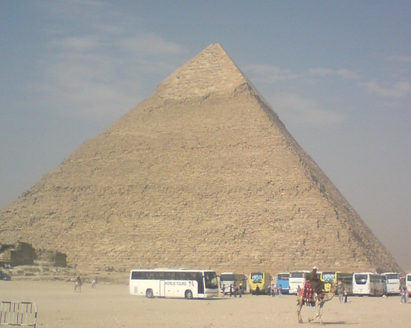
A) Na obrázku se nachází a) Džosérova pyramida
b) Rachevova pyramida
c) Cheopsova pyramida
B)Tato památka byla vytvořena v období
a) pravěku
b) starověku
c) středověku
12) Do jakého podnebného pásu patří ČR a jaký to má vliv na cestovní ruch?
………………………………………………………………………………………………………………………………………………………………………………………………………………………………………………………………………………………………………………………………………………………………………………………………………………………………………………………………………………………………………………………………………………………………………………………………
13) Vyjmenujte národní parky ČR. Který je největší a který nejmladší?
………………………………………………………………………………………………………………………………………………………………………………………………………………………………………………………………………………………………………………………………………………………………………………………………………………………………………………
14) Vyjmenujte přírodní lokalizační faktory.
………………………………………………………………………………………………………………………………………………………………………………………………………………………………………………………………………………………………
15) Vyjmenujte pět památek v Praze a stručně je charakterizujte (cca 20 slov ke každé památce).
………………………………………………………………………………………………………………………………………………………………………………………………………………………………………………………………………………………………
………………………………………………………………………………………………………………………………………………………………………………………………………………………………………………………………………………………………………………………………………………………………………………………………………………………………………………
16) Vyjmenujte alespoň pět památek v Londýně a stručně je charakterizujte (cca 20 slov ke každé památce).
.……………………………………………………………………………………………………………………………………………………………………………………………………………………………………………………………………………………………… ………………………………………………………………………………………………………………………………………………………………………………………………………………………………………………………………………………………………
17) Charakterizujte Alpy jako cíl cestovního ruchu (vyjmenujte alpské státy a jejich nejznámější střediska, srovnejte dostupnost z ČR).
………………………………………………………………………………………………………………………………………………………………………………………………………………………………………………………………………………………………………………………………………………………………………………………………………………………………………………………………………………………………………………………………………………………………………………………………
18) Popište typické podnebí v západní Evropě.
………………………………………………………………………………………………………………………………………………………………………………………………………………………………………………………………………………………………
19) Vysvětlete, jaký význam má pro cestovní ruch, když si turista nebo poskytovatel služby nakoupí svoje potřeby (nebo pro svoje hosty) v nadnárodním supermarketu nebo u místního obchodníka.
………………………………………………………………………………………………………………………………………………………………………………………………………………………………………………………………………………………………………………………………………………………………………………………………………………………………………………
20) Vyjmenujte některé mezinárodní organizace, jejichž členem je ČR?
………………………………………………………………………………………………………………………………………………………………………………………………………………………………………………………………………………………………………………………………………………………………………………………………………………………………………………
21) Z jakých komor se skládá parlament ČR?
………………………………………………………………………………………………………………………………………………………………………………………………………………………………………………………………………………………………
22) Jaký je vývoj přirozeného přírůstku obyvatelstva v ČR v posledních letech? Čím je to způsobeno?
………………………………………………………………………………………………………………………………………………………………………………………………………………………………………………………………………………………………
23) Vyjmenujte všechny stupně vzdělávací soustavy v ČR.
………………………………………………………………………………………………………………………………………………………………………………………………………………………………………………………………………………………………………………………………………………………………………………………………………………………………………………
24) Charakterizujte kulturně poznávací cestovní ruch?
………………………………………………………………………………………………………………………………………………………………………………………………………………………………………………………………………………………………………………………………………………………………………………………………………………………………………………
25) Který panovník podle legendy objevil při lovu teplý pramen a položil základy města Karlovy Vary?
………………………………………………………………………………………………………………………………………………………………………………………………………………………………………………………………………………………………
26) Jaký význam má pro cestovní ruch cykloturistika v Nizozemsku? Jak je rozvinutá cykloturistika v ČR?
………………………………………………………………………………………………………………………………………………………………………………………………………………………………………………………………………………………………………………………………………………………………………………………………………………………………………………
27) Najděte v atlase světa město na 30° s.š. a 90° z.d.(……………….), vydáme se po řece ……………….na sever asi 800 km a nacházíme se ve městě…………….. Z tohoto města odlétáte do hlavního města……………, které je vzdáleno ………km vzdušnou čarou a je v pohoří………………. Kolik hodin a jaký den je právě v Praze, když v tomto hlavním městě je právě 22 hodin dne 10. listopadu?
28) Zhodnoťte podle mapy podmínky pro turistický potenciál JV Asie.

